Modal auxiliary-modals الشرط
ليست افعال
بس هي إضافات يمكن إضافتها للفعل في الجمله لتعطي الجمله معنى خاص
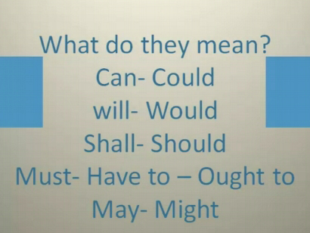
لكل modals معنى خاص وأحيانا يكون هناك اكثر معنى للـ modals من خلال صياغ الكلام
معاني الـ modals:
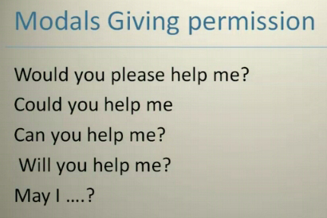
1-بمعنى الإستأذان
Would تقال لشخص لا يربطك به شيء (يعني ماتعرفه)
Could تقال لشخص تعرفه لاكن معرفه سطحيه (مابينك وبينه ميانه) من الممكن استخدام would بنفس الطريقه (مابينك وبينه ميانه)
Can تقال لشخص تعرفه (بينك وبينه ميانه)
May I للتحدث عن نفسك تستأذن لعمل شيء بطريقه مهذبه
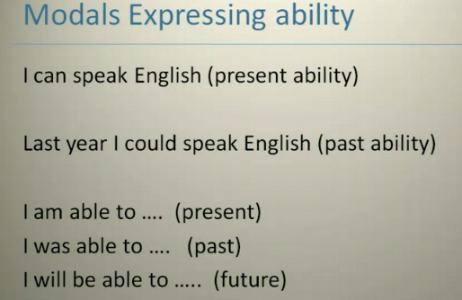
2-القدره على عمل شيء
I can انا استطيع او اقدر – زمن الحاضر
I could انا كنت استطيع او كنت قادر – زمن الماضي
I am able to انا قادر على –زمن الحاضر
لها معنى can-could
I was able to انا كنت قادر على- زمن الماضي
I will be able to سأقون قادر على –زمن المستقبل
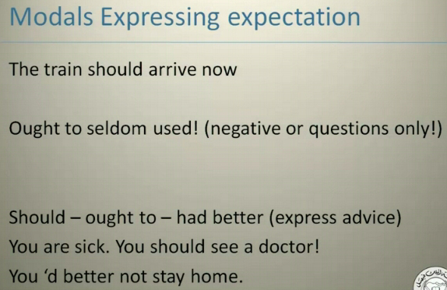
3-التوقع-التخمين:
Should توقع لاكن لست واثق 100% من حدوث الفعل
Ought to → تستخدم غالبآ في النفي والسؤال فـ ليست مهمه
Had better-should-ought to → تستخدم في بعض الأحيان لأعطاء النصيحه
You'd better...
المقصود بالإختصار هو you had better
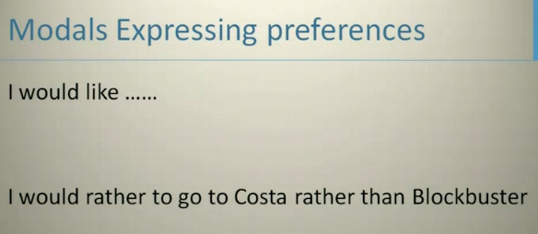
4-احب ا ناو أريد:
Would like احب ان او أريد
الجمله الموجوده في الصوره يوجد بها خطاء وقد وضحه الدكتور في المحاضره والجمله الصحيحه هي
I would like to go to Costa rather than Blockbuster
المقصود هو اني احب او افضل الذهاب الى Costa على ان أذهب الى Blockbuster
فـ rather than موقعها في وسط الجمله ,تأتي في جمله I would like في حالة تفضيل شيء على شيء
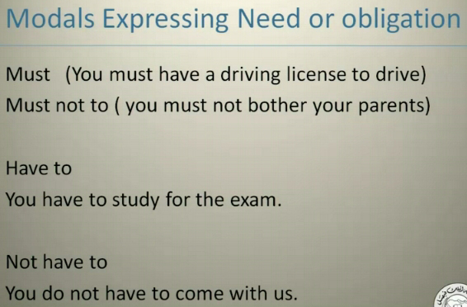
5-الحاجات والمتطلبات:
المثبت: Must يعني يجب ان
Have to اقل قوة من must ولها نفس المعنى
النفي:
Must not to لا يجب ان
Not have to اقل قوه من must not to ولاكن نفس المعنى
نلاحظ ان not جات بعد must في have جات قبلها ← ركزوا عليها مهمه جدآ وتلخبط
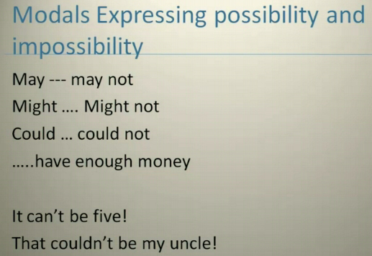
6-من الممكن او غير ممكن \مستحيل او غير مستحيل
مثبت:
May حاضر
Might ماضي
Could
نفي:
May not حاضر
Might not ماضي
Could not يجب قراءة باقي الجمله لنفهم ان معناها مستحيل
It can't be five أي انه من غير الممكن ان تكون 5
That could not be my uncle أي انه من غير الممكن ان يكون هذا عمي
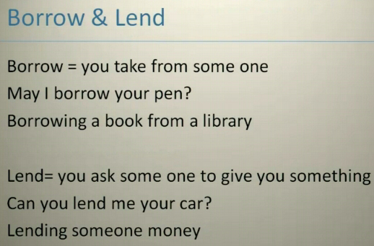
تأتي لفعلين لهما نفس المعنى لاكن يختلفان في المقصد وهنا هي المشكله
Borrow المعنى هو الإستعاره لاكن المقصد انه من الممكن ان لا ارجع ماأخذته
Lend المعنى الإستعاره لاكن المقصد انه من الممكن ان أرجع ماأخذته (تستخدم مع المال-السياره-الاب توب)

